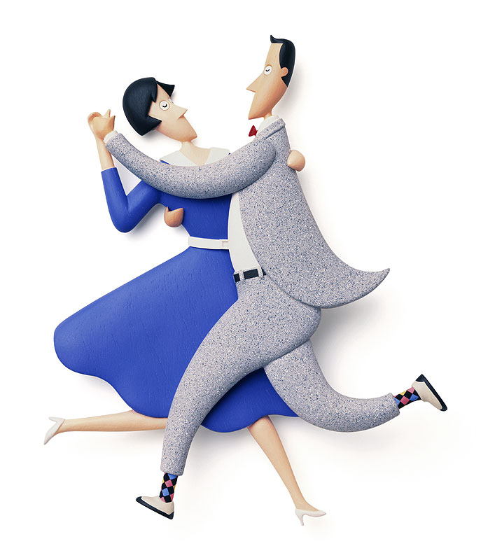
練習の成果を試したい、もっと自由に踊りたいあなたへ
【日時】１月９日（月・祝）
ニューイヤーフリーダンス
＆魔法の骨盤づくりレクチャー
（＆大坂・佐々木組ミニデモ！）

＆＆

１４：００～１５：４５
【金額】２，１６０円（税込）
フリーダンスは、大坂・佐々木もお相手致します。
【講師のご紹介】
優秀Ａ級カイロプラクター
深見 菜穂 さん
（美Ｒａｋｕカイロプラクティック）

いつものレッスンの成果を試してみませんか？
さらに、カイロプラクターの深見さんよりダンスを踊る時に
大変重要な骨盤のお話しをして頂きます。
会員以外の方も自由にご参加頂けますのでお友達を誘って
お気軽にご参加下さい♪

TOYS DANCE PLACE (ﾄｲｽﾞﾀﾞﾝｽ ﾌﾟﾚｲｽ）
詳しくはこちらまで☎054-247-7508

